Informe de resultados QA
  - EcoRecicla · Sprints 1 y 2
Elaborado por: Santiago
Fecha de las pruebas: 13 de octubre de 2026
Revisé las funciones de los sprints 1 y 2 mediante pruebas automáticas y recorridos por la aplicación. De 77 comprobaciones, 76 aprobaron y una falló. El problema encontrado corresponde al formato de una respuesta de la API; los flujos probados funcionaron.

1 Información general
Proyecto: EcoRecicla. Sprint 1: US1 a US5. Sprint 2: US6 a US9. Versión revisada: 868189f. Responsable del informe: Santiago.

2 Objetivo de la prueba
Comprobar que el usuario pueda ingresar, publicar materiales y gestionar sus publicaciones, y que las empresas puedan ser verificadas, reservar recolecciones y confirmarlas con la asignación de puntos.

3 Alcance
Evalué las funciones de los dos primeros sprints en un entorno local con datos de prueba. Revisé permisos, validaciones, reservas y puntos, además de la visualización en escritorio y pantalla móvil emulada.
No se incluyeron los sprints siguientes, pruebas de carga, teléfonos físicos ni el envío real de correos. Tampoco se comprobó cada criterio de aceptación en todos los dispositivos.

4 Historias evaluadas
Sprint | Historias | Funciones
1 | US1 a US5 | Base del sistema, registro, inicio de sesión, publicación y gestión de materiales.
2 | US6 a US9 | Verificación de empresas, exploración, reservas y confirmación con puntos.

5 Ambiente de pruebas
Windows, navegador Microsoft Edge y base de datos MySQL local. Se utilizaron cuentas y archivos de prueba en un entorno temporal, separado de los datos habituales. Pantallas: escritorio de 1366 × 900 y móvil emulado de 390 × 844.

6 Estrategia de pruebas
Ejecuté las pruebas automáticas del proyecto y controles adicionales. Después revisé recorridos de usuario, empresa y administrador en la interfaz, y guardé los resultados y capturas como evidencia.

7 Casos de prueba
Los resultados se resumen en 13 casos que agrupan 77 comprobaciones. Cada caso aprobado cumplió lo esperado dentro de lo que se probó.
Caso | Qué se verificó | Resultado
CP01 | Validaciones y permisos del servidor | Aprobado
CP02 | Manejo de errores de conexión en la interfaz | Aprobado
CP03 | Revisión de errores de tipos del código | Aprobado
CP04 | Compilación de la aplicación | Aprobado
CP05 | Cuentas y gestión de publicaciones | Aprobado
CP06 | Aprobación y rechazo de empresas | Aprobado
CP07 | Exploración y filtros de materiales | Aprobado
CP08 | Reserva, agenda y cancelación | Aprobado
CP09 | Confirmación y entrega de puntos sin duplicados | Aprobado
CP10 | Recorridos en escritorio | Aprobado
CP11 | Recorridos en pantalla móvil emulada | Aprobado
CP12 | Confirmación desde la interfaz móvil | Aprobado
CP13 | Formato JSON del listado de exploración | Fallido

8 Defectos encontrados
DEF01 — El listado de exploración no sigue el formato JSON establecido. Severidad: media. Estado: abierto.
Para reproducirlo: iniciar sesión como empresa aprobada, consultar GET /api/collections/publications y revisar la respuesta.
Resultado esperado: la lista debe estar directamente en data y la información de paginación en meta, fuera de data. Resultado obtenido: ambos elementos están dentro de data. La pantalla actual funciona, pero la respuesta no cumple el estándar adjunto.
Acción recomendada: ajustar el formato y actualizar su uso en la interfaz; después, repetir la prueba.

9 Evidencias
Se guardaron los resultados automáticos y capturas de publicaciones, exploración, agenda y administración. La siguiente captura muestra el recorrido de exploración en escritorio.
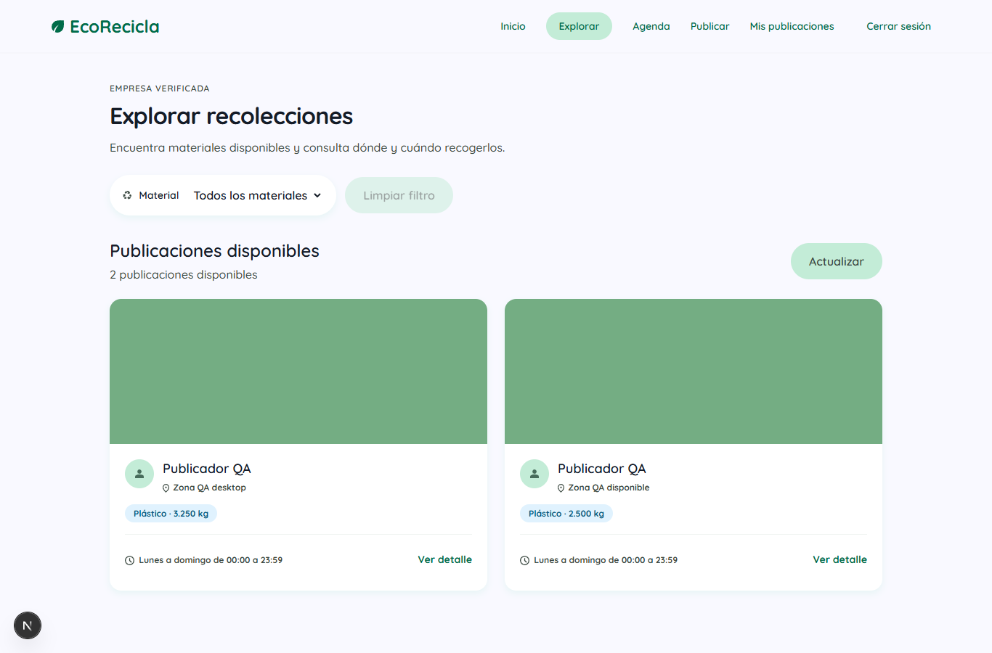
Evidencia de la ejecución del 13 de octubre de 2026. Los datos y la imagen verde pertenecen a las pruebas.

10 Métricas
Medida | Cantidad | Interpretación
Comprobaciones realizadas | 77 | 76 aprobadas y 1 fallida.
Casos agrupados | 13 | 12 aprobados y 1 fallido.
Defectos abiertos | 1 | Formato JSON de exploración.

11 Riesgos y pendientes
Queda pendiente corregir DEF01 y repetir la prueba. También falta completar desde la interfaz el registro, la recuperación de acceso, la edición y eliminación de publicaciones y la decisión administrativa; estas funciones sí tuvieron controles por API.
La revisión móvil se hizo mediante emulación. No reemplaza una prueba en teléfonos físicos ni permite afirmar que toda la aplicación esté libre de errores.

12 Criterios de finalización
Las pruebas funcionales ejecutadas y la compilación aprobaron. Sin embargo, el formato JSON sigue pendiente. El equipo debe revisar los criterios de aceptación y su definición de terminado antes de cerrar formalmente los sprints.

13 Conclusión
Mi evaluación es favorable para las funciones probadas de los sprints 1 y 2. El registro y acceso, las publicaciones, la verificación de empresas, las reservas y la confirmación con puntos respondieron correctamente en las pruebas realizadas.
Recomiendo continuar con el desarrollo del sprint 3 y corregir el defecto encontrado antes del cierre definitivo de los sprints evaluados. Este resultado no equivale a una aprobación para publicar en producción.

14 Revisión y aprobación
Elaborado por: Santiago.
Revisión del equipo: pendiente.
Aceptación de los sprints: pendiente.

15 Anexos y referencias
Referencias: backlog de EcoRecicla, documento de requerimientos, estándar API REST JSON, manual de convenciones backend y plantilla del informe QA Scrum.
Evidencias de respaldo: registros de pruebas, resultados adicionales, respuesta JSON observada y capturas, conservados en la carpeta .local/qa-2026-10-13 del proyecto.
Las repeticiones necesarias por problemas del entorno no se contaron como pruebas nuevas. Este resumen mantiene los resultados de la ejecución original; no corresponde a una nueva ejecución.

